REPUBLIKA HRVATSKA
VUKOVARSKO – SRIJEMSKA ŽUPANIJA
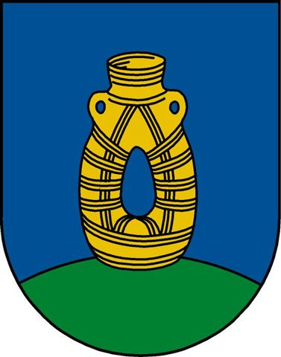
OPĆINA STARI MIKANOVCI
OPĆINSKI NAČELNIK

KLASA: 022-05/19-01/53
URBROJ: 2188/11-01-19-01
Stari Mikanovci, 27. ožujka 2019.

Temeljem članka 49. stavka 5. Zakona o poljoprivrednom zemljištu („Narodne novine“ broj 20/18 i
105/18) i članka 50. Statuta Općine Stari Mikanovci („Službeni vjesnik“ Vukovarsko-srijemske
županije br. 15/13 i 6/18) Općinski načelnik Općine Stari Mikanovci donosi

Izvješće
o utrošku sredstava ostvarenih od prodaje, zakupa i dugogodišnjeg zakupa poljoprivrednog zemljišta u vlasništvu Republike Hrvatske u razdoblju
od 1. siječnja do 31. prosinca 2018. godine

Članak 1.
U razdoblju od 1. siječnja do 31. prosinca 2018. godine ostvarena sredstva od prodaje, zakupa i dugogodišnjeg zakupa poljoprivrednog zemljišta u vlasništvu Republike Hrvatske iznosila su 921.103,85 kn i to:
- prodaja poljoprivrednog zemljišta 647.484,48 kn,
- zakup poljoprivrednog zemljišta 177.073,23 kn,
- dugogodišnji zakup poljoprivrednog zemljišta 96.546,14 kn.

Članak 2.
Sredstva ostvarena od prodaje, zakupa i dugogodišnjeg zakupa poljoprivrednog zemljišta u vlasništvu Republike Hrvatske u iznosu od 921.103,85 kn, utrošena su kako slijedi:
Red.  br. | Namjena | Iznos
1. | Modernizacija nerazvrstanih cesta | 416.462,43
2. | Materijal i usluge za uređenje poljskih putova | 132.260,00
3. | Proširenje i održavanje kanalske mreže | 107.030,00
4. | Proširenje vodovodne mreže | 73.070,06
6. | Deratizacija | 63.606,38
7. | Sanacija divljih odlagališta | 39.415,02
8. | Modernizacija i proširenje javne rasvjete | 68.297,73
9. | Povećanje energetske učinkovitosti zgrada | 16.497,67
 | UKUPNO: | 916.639,29

Članak 3.
Ovo Izvješće objavit će se na oglasnoj ploči i web stranici Općine Stari Mikanovci.

Općinski načelnik:
Mario Milinković, bacc.ing.el.

